Specializzazione: suggerita post Diploma  non universitaria, Low Cost, breve | per diventare eXpert, occupato, di Alto profilo > subito alla  www.paraUniversita.it  Alta formazione per Lavoro no precario  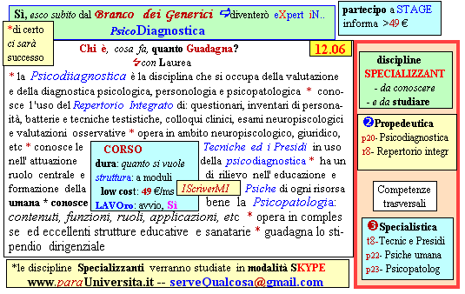  Il corso ed i suoi contenuti personalizzeranno il mio curriculum | INFO o SmS 40  392 8233 155  serveQualcosa@gmail.com  e Tu, 09 Ago  partecipi allo STAGE    (vedi pg 120)  che informa e presenta  la Specializzazione ?  Sì, poi frequenterò  il CORSO  specialisTico  12.06

